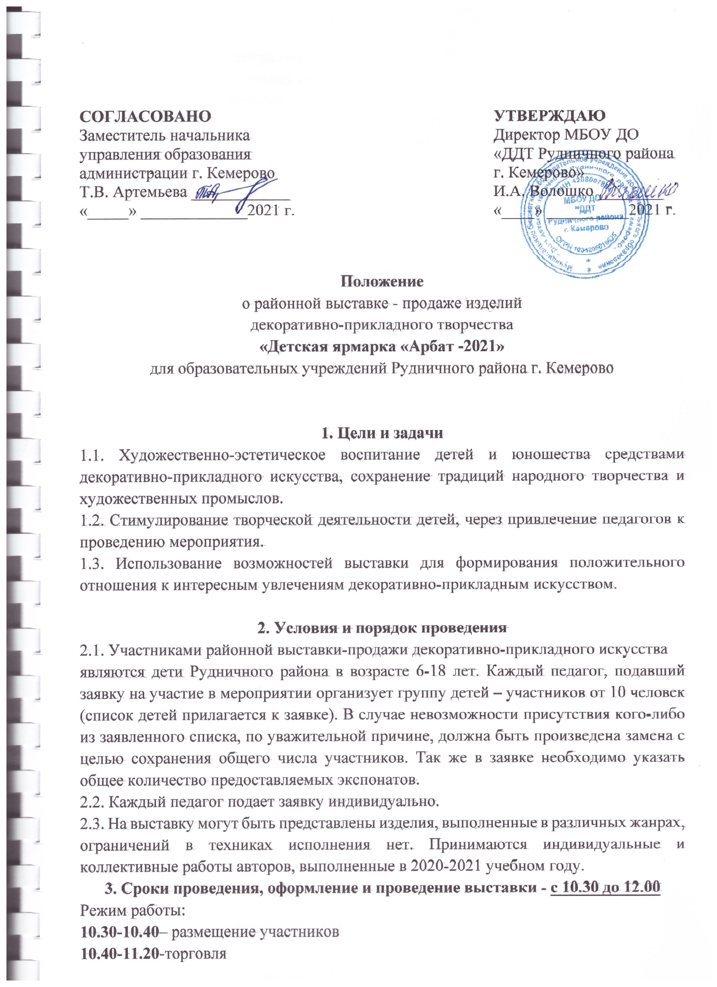
11.20-11.50- игровая программа
11.50-12.00- демонтаж, отъезд участников
Дата проведения: 09.06.2021
Сроки подачи заявок на участие: до 04.06.2021 г.
Место проведения: сквер Дружбы народов в Рудничном районе
3.1. Оборудование, необходимое для монтажа выставочных работ (покрывала, клеенки для размещения экспонатов на асфальте, столы, табуреты, крепежный материал, подставки, кубы стенды и т.п.), вывеску с названием торговой точки и указанием ОУ участники привозят с собой, а также ценники к представленным для продажи изделиям.
3.2. Педагогам необходимо обеспечить питьевой режим, головные уборы детям.
4. Подведение итогов, награждение.
4.1. Грамота за участие заверенная заместителем начальника управления образования администрации г. Кемерово вручается образовательному учреждению с перечислением
Ф.И.О. педагогов, принявших участие в организации мероприятия, в день проведения мероприятия.
5.Подача заявки
5.1. Заявки на участие принимаются на эл. Адрес leto-kanikul@mail.ru (с пометкой «Арбат») в установленные сроки.
ВНИМАНИЕ! Для оперативности работы необходимо уточнить факт регистрации Вашей заявки
по тел. 64-22-30 Малькова Анжелика Николаевна

Форма анкеты – заявки
В оргкомитет
районной выставки продажи
«Детская ярмарка «Арбат -2021»
Полное название учреждения,
адрес, факс, телефон.
Ф.И.О. педагога. |  | Контактный тел. сопровождающего педагога (обязательно!)
№ | Список детей – участников (от 10 человек)
1
2
3
4
5
6
7
8
9
10
Количество предоставляемых экспонатов.
Название торговой точки

Подпись, печать директора ОУ

Адрес Оргкомитета выставки продажи «Детская ярмарка «Арбат -2021» г. Кемерово, пр. Шахтеров, 46 «Б», МБОУ ДО «Дом детского творчества Рудничного района г. Кемерово»
е-mail –ddt.dpi@mail.ru
контактный телефон: 64 22 30
контактное лицо: Малькова Анжелика Николаевна

